سلطنة عمان الاسم:........................
وزارة التعليم الصف:........................
مدرسة جواهر الأدب مسائي (1-4)

الاختبار القصير الثاني في مادة اللغة العربية للصف الثالث الأساسي
للعام الدراسي 2025 \2026 للفصل الدراسي الثاني.

السؤال الأول (القراءة) : اقرأ النص ثم أجب عن الأسئلة التي تليه : (8 درجات)

​رَكِبَ فراس القَارِبَ الصَّغِيرَ مَعْ وَالِدِهِ ليَصْطَادَ السَّمَكَ، وَكَانَ سَعِيدًا جدًّا وَهُوَ يَحْمِلُ صِنَارَتَهُ وَعَيْنَاهُ تُشِعَانِ أَمَلًا وَتَفاؤُلًا، مُبْتَسِمًا لِوَالِدِهِ وَهُوَ يَتَأَمَلُ أَمواج البحر الهادِئَةَ وَالْأُفُقَ الرَّحْبَ الْوَاسِع .
قال - مُبْتَهِجًا - : ما أَجْمَلَ البَحْر ! هَواؤُهُ عَلِيْلٌ وَأَنَا أُحِبُّ البَحْرِ.
قال الأب: البَحْرُ كَنز عظيمٌ خَلَقَهُ الله للإنْسَانِ يا فراس ، وَكُنُورُهُ مُخَبَّأَةُ لِيَكْتَشِفَهَا الْإِنْسَانُ وَيَسْتَخْرِجَهَا بِغَرَضِ الاستفادَةِ مِنْهَا ، كَمَا قَالَ اللهُ تَعَالَى فِي كِتَابِهِ الْعَزِيز
( يَخْرُجُ مِنْهُمَا اللُّؤْلُؤُ وَالْمَرْجَانُ )، قالَ فِرَاس : اللؤلؤ خَلْقٌ بَدِيعٌ وَثَمِينٌ يا أبي ، فَسُبْحَانَ مَنْ خَلَقَ وَأَبْدَع .
قالَ الْأَبِ : نَعَمْ يَا وَلَدِي ، فاللهُ لَمْ يَخْلُقُ هذا الكَوْنَ عَبَثًا ، إِنَّمَا خَلَقَهُ لِيَتَفَكَّرَ الْإِنْسَانُ ويَزْدَادَ يقينا وإيمَانًا بِعَظَمَةِ الله ، كَمَا قالَ الله تَعَالَى فِي كِتَابِهِ العَزِيز ( خَلَقَ اللهُ السَّمَاوَاتِ والأرْضَ بِالحَقَّ إِنَّ فِي ذَلِكَ لَآيَةً لِلْمُؤْمِنِينَ ).

اختر الإجابة الصحيحة من بين البدائل المعطاة فيما يأتي: (درجتان)
1- ما الذي رَكِبَهُ فِراسُ مَعَ والِدِهِ لِيَصْطادا السَّمَكَ؟
أ) السَّيَّارَة ب) الطَّائِرَة
ج) القَارِبُ الصَّغِيرُ د) القِطَارُ

- لِماذا خَلَقَ اللهُ الكَوْنَ كما ذكر الأب في النص؟
أ) لِيَلْعَبَ الإِنْسَانُ فِيهِ ب) لِيَتَفَكَّرَ الإِنْسَانُ وَيَزْدَادَ إِيمَانًا بِعَظَمَةِ الله
ج) لِيَبْنِي الإِنْسَانُ البُيُوتَة د) لِيَسَافِرَ الإِنْسَانُ فَقَط

- اجب عن السؤالين الآتيين : (6 درجات)

- ذُكرَ في القصة أن البحر "كنزٌ عظيم" بالإضافة الى السمك واللؤلؤ، اُذكر شيئًا آخر نستفيده من البحر في حياتنا؟
__________________________________________________________
__________________________________________________________

- تخيل أنك مع فراس في القارب، ووجدت "صدفة عجيبة تتكلم" ماذا ستقول لك هذه الصدفة عن جمال البحر وكيف نحافظ على نظافته؟
_________________________________________________________
_________________________________________________________

4-هل زُرت البحر بصحبةِ الاهل؟ صِفْ شُعورك أثناء زيارتك له؟
_______________________________________________________
_______________________________________________________

السؤال الثاني (الكتابة ) : (7 درجات )
- الأنماط اللغوية : درجتان

1-حدد أسلوب الامر وأسلوب النهي من الفقرة التالية:

"ذاكر دروسك جيداً ولا تؤجل عمل اليوم إلى الغد"
أسلوب الامر | أسلوب النهي
ـــــــــــــــــــــــــــــــــ | ـــــــــــــــــــــــــــــــــ


2-عبر عن الصورة التالية مستخدمًا أسلوب الاستفهام:

.......................................................

- الأنماط الإملائية :درجتان

- اكتشف الخطأ ثم قُمْ بتصويبه:
أكتُبِ الدرسَ بخطٍ جميلٍ. ...................................

- ضع علامة الترقيم المناسبة
هل سألت نفسك يوماً ( ) لماذا نولي القراءة كل هذا الاهتمام( )

جـ - التعبير :( 3 درجات )
- تأمل الصورة التالية ثم صف الطريقة الصحيحة للتخلص من آثار تخريب البيئة لتصبح بيئتنا جميلة، مراعيا الكتابة السليمة وعلامات الترقيم:
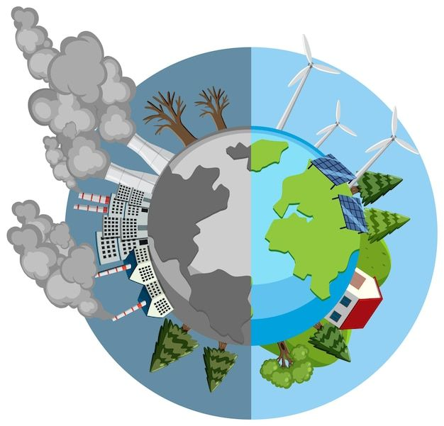
................................................................................................................................................................................................................................................................................................................................................................................................................................................

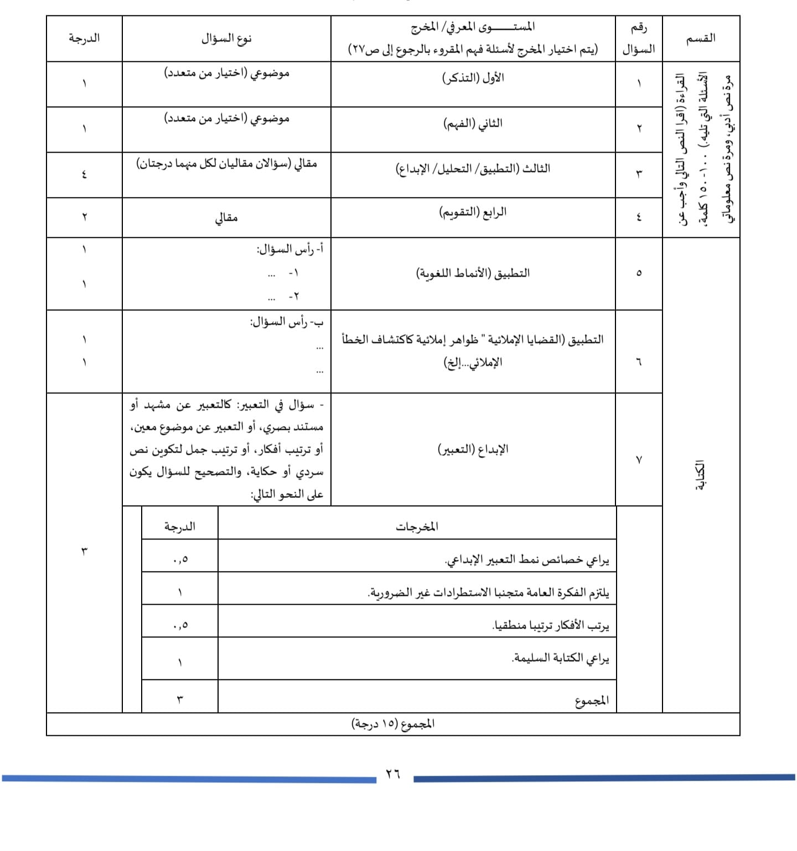
الدرجة
انتهت الأسئلة .....بالتوفيق يا عباقرة

